Giải bài tập trang 113, 114 SGK Đại số 10: Bảng phân bố tần số và tần suất
Bài 1 (trang 113 SGK Đại Số 10): Cho các số liệu thống kê ghi trong bảng sau:
Tuổi thọ của 30 bóng đèn điện được thắp thử (đơn vị: giờ)
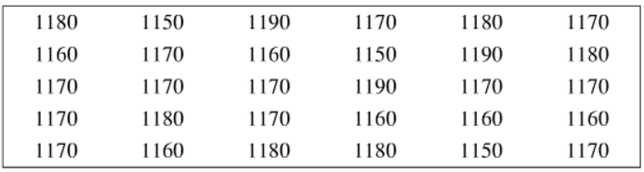
a) Lập bảng phân bố tần số rời rạc và bảng phân bố tần số rời rạc.
b) Dựa vào kết quả câu a, hãy đưa ra nhận xét về tuổi thọ của các bóng đền nói trên.
Lời giải
a) Từ bảng số liệu chúng ta có các giá trị khác nhau là 1150, 1160, 1170, 1180, 1190.
Với mỗi số liệu khác nhau, số lần xuất hiện trong bảng gọi là tần số của giá trị ấy. Dựa vào đó tính tần suất tương ứng.
Kết quả được thể hiện trong bảng sau:
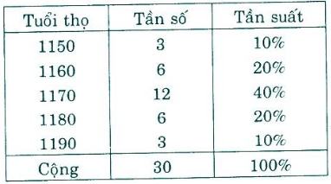
b) Nhận xét: phần lớn các bóng đèn có tuổi thọ từ 1160 đến 1180 giờ.

Bài 2 (trang 114 SGK Đại Số 10): Cho bảng phân bố tần số ghép lớp sau
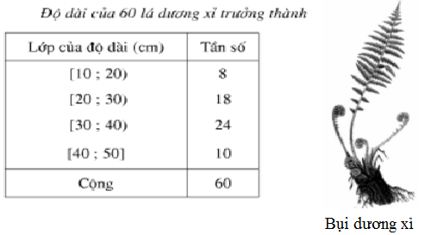
a) Lập bảng phân bố tần suất ghép lớp.
b) Dựa vào kết quả câu a, hãy nêu rõ trong 60 lá dương xỉ được khảo sát:
Số lá có chiều dài 30 cm chiến bao nhiêu phần trăm?
Số lá có chiều dài từ 30 cm đến 50 cm chiếm bao nhiêu phần trăm?
Lời giải
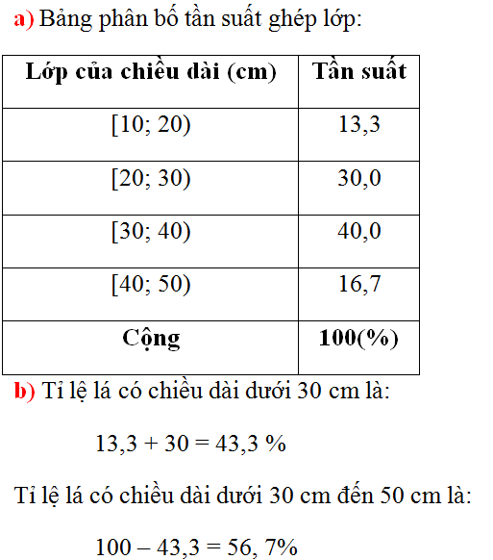
Bài 3 (trang 114 SGK Đại Số 10): Cho các số liệu thống kê ghi trong bảng sau
Khối lượng của 30 củ khoai tây thu hoạch được ở nông trường T (đơn vị: g).
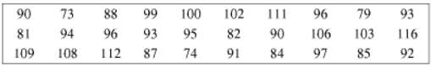
Lập bảng phân bố tần số và tần suất ghép lớp, với các lớp sau:
[70; 80); [80; 90); [90; 100); [110; 120)
Lời giải
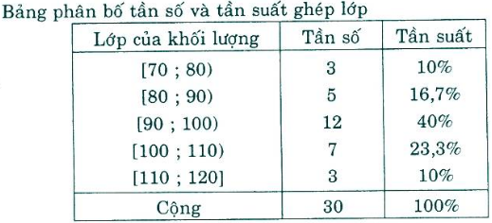

Bài 4 (trang 114 SGK Đại Số 10): Cho các số liệu thống kê ghi trong bảng sau
Chiều cao của 35 cây bạch đàn (đơn vị: m)
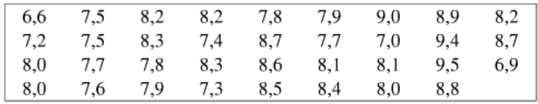
a) Lập bảng phân bố tần số và tần suất ghép lớp, với lớp sau:
[6,5; 7,0); [7,0; 7,5); [7,5; 8,0); [8,0; 8,5); [8,5; 9,0); [9,0; 9,5)
b) Dựa vào kết quả câu a, hãy nêu nhật xét về chiều cao của 35 cây bạch đàn nói trên.
Lời giải
a) Bảng phân phối tần số và ghép lớp:
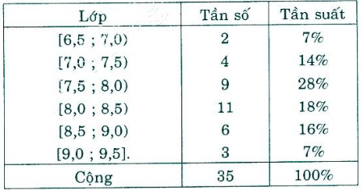
b) Nhận xét:
- Cây bạch đàn có chiều cao từ 7,0cm đến gần 8,5cm chiếm tỉ lệ chủ yếu.
- Các cây bạch đàn cao từ 6,5cm đến gần 7,0cm hoặc cao từ 9,0cm đến 9,5cm chiếm tỉ lệ rất ít.

